CERTIFICACION PARAFISCALES

Yo, Fabio Alberto Agudelo Zapata, identificada con cedula de ciudadanía n° 1088537167 expedida en Apia – Risaralda. En calidad de representante legal de la Organización Ambiental Vida Silvestre (OAVS) NIT: 900347823-1
CERTIFICO
Que por la naturaleza de la Organización Ambiental Vida Silvestre (OAVS), con jurisdicción del municipio de Apia, Risaralda no cuenta con personal vinculado a nómina que genere el pago de aportes a seguridad social y parafiscales, por tanto se encuentra exenta del pago de seguridad social y aportes para fiscales, correspondientes a los meses de Agosto, Septiembre y Octubre de 2019.
Para constancia se firma en Apia, Risaralda a los 25 días del mes de octubre de 2019.

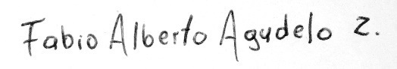
Fabio Alberto Agudelo Zapata
Representante legal
Organización Ambiental Vida Silvestre (OAVS)
Email: vidasilvestre2008@hotmail.com
Cel: 3103860484

